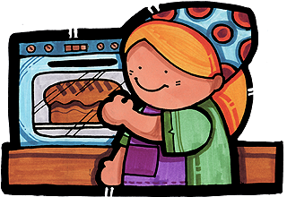
單元六：特殊麵包

生活故事
星期天為了替媽媽慶生，宜君一家人到餐廳吃歐式自助餐。到了餐廳，弟弟歡呼地嚷著：「餐廳裡有好多好吃的東西喔！」接著弟弟又說：「奇怪！怎麼有很多麵包掛在牆壁上呢？能不能吃啊？」
宜君：這是裝飾用的麵包啦！
弟弟：為什麼把麵包拿來做裝飾呢？
宜君：西方人常在節慶時烤各種裝飾麵包佈置家裡或把麵包做成籃子、時鐘等等造型裝飾。辮子麵包就是常見的裝飾麵包。
弟弟：那到底這些麵包可不可以吃呢？
宜君：只要是保存期限內，又沒有防腐劑當然是可以吃的。但是餐廳裡這些裝飾麵包恐怕是超過保存期限，又有防腐劑，所以是不能拿來吃的。
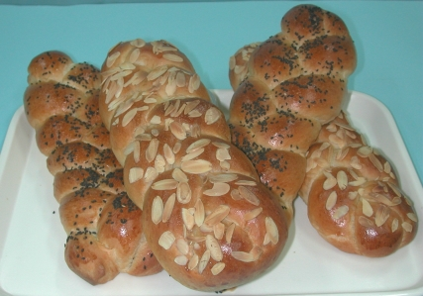
圖8-6-1 辮子麵包

知識寶庫
      - 麵包評分標準
評 分 分 數 |  | 評 分 部 位
外  表  30  分 | 10 | 體 積
外  表  30  分 | 8 | 表 皮 顏 色
外  表  30  分 | 5 | 式 樣
外  表  30  分 | 4 | 烤焙均勻程度
外  表  30  分 | 3 | 表 皮 質 地
內  部  70  分 | 15 | 顆 粒
內  部  70  分 | 10 | 內 部 顏 色
內  部  70  分 | 10 | 香 味
內  部  70  分 | 20 | 味 道
內  部  70  分 | 15 | 組織與結構
表8-6-1 麵包評分標準
二、辮子麵包製作條件
        - 製作方式：直接發酵法
        - 攪拌終溫：28℃
        - 基本發酵：溫度28℃、濕度75%、時間60~90分鐘
        - 分割重量：100克×15個
        - 中間發酵：15分鐘
        - 整形方式：編辮子
        - 最後發酵：溫度38℃、濕度85%、時間60分鐘

        - 烤焙溫度：上火200℃/下火190℃
        - 烤焙時間：20~25分鐘
三、辮子麵包製作注意事項
        - 麵糰分割成100克的麵糰15個。
        - 辮子麵包的麵糰桿捲後，可蓋上保鮮膜放在冰箱冷藏，較好操作。
        - 辮子麵糰大小要一致，氣泡要擠出。
        - 辮子接頭要緊密，但編結成辮時不可太緊，否則發酵後容易爆裂開來。

活動考驗
      - 製作辮子麵包
        - 學習目標
          - 會辮子麵包麵糰的麵糰攪拌方法。
          - 會辮子麵包邊辮子整形技巧。
        - 辮子麵包材料及配方
表8-6-2 辮子麵包材料及配方

        - 辮子麵包製作步驟
3.直接法攪拌麵糰：材料入缸

          - 清洗工具
2. 秤量材料
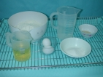
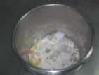

3.用鉤狀攪拌器以1速(低 速)攪拌
4.攪拌至拾起階段，加入沙 拉油
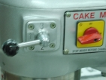
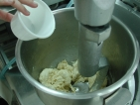

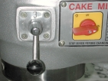
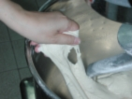
5.將速度改為2速(中速)
6.攪拌至擴展階段麵糰有伸展性但容易斷裂

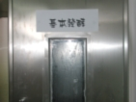
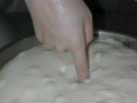
7. 基本發酵
8.基本發酵完後，以手指沾水輕壓麵糰，留下指形凹痕，表示發酵完成

10. 滾圓麵糰

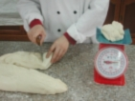
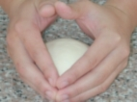
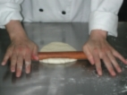
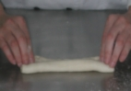
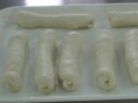
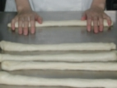
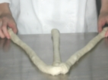
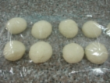
9.分割麵糰分割成100克的麵糰15個
11.中間發酵15分鐘
12.整形（三辮）：麵糰桿長
13. 橫向捲起
14.全部桿捲一次後，蓋上保鮮膜放在冰箱冷藏鬆弛
15.從第一條開始搓長條，使長度有40~45㎝
16.取三條長麵糰，接頭捏緊編三辮辮子

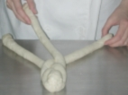
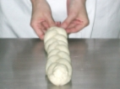
17.編三辮辮子
18.三辮子結尾捏緊

20.口訣2上3，5上2，1上3
19.取五條長麵糰，接頭捏 緊編五辮辮子

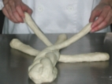
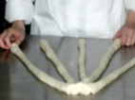

21.五辮子結尾捏緊
22. 最後發酵完成

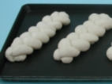
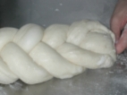

23.刷蛋液，灑芝麻
24.或灑杏仁片

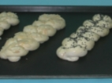
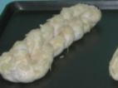

25.烤焙：上火200℃/下火190℃
26.辮子麵包成品
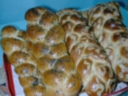
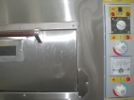

22.排盤最後發酵

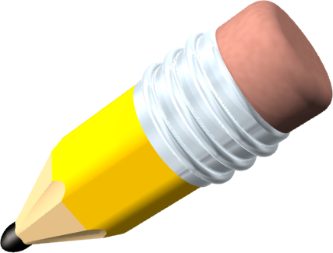

學習指引
      - 重點整理：辮子麵包製作流程
秤量材料

攪拌麵糰
基本發酵
分割、滾圓
中間發酵
桿捲一次後冷藏
搓長條
編辮子
刷蛋液
灑芝麻杏仁片

烤 焙

      - 增強活動：依照課本製作步驟練習做辮子麵包。
      - 作業活動：做好辮子麵包後，請依照表格內的項目，自己打勾，看看自己得幾分。
獨立完成（﹪）  項 目 | 100 | 80 | 60 | 40 | 20
1.參考課本說出製作辮子麵包的步驟
2.會準備好所需要的器具
3.會秤量材料
4.會直接法攪拌辮子麵包麵糰
5.會使用基本發酵箱基本發酵
6.會分割麵糰
7.會滾圓麵糰
8.會中間發酵（室溫下蓋保鮮膜）
9.會整形辮子麵包
10.會用烤焙辮子麵包
11.會清洗並收拾器具
參考書目：
吳日杉、鄭月虹。(民90)丙級烘焙學術科檢定參考書。台灣餐飲出版社。
陳鴻霆、吳美珠(民88)。西點麵包烘焙教室。朱雀文化事業有限公司。

